|  |  |
| --- | --- |
| **NAMA : Viki Diana Susanti** | **KLMPK : A11.4204** |
| **NIM : A11.2020.12901** | **MATKUL : Pemrograman Berbasis Web** |

-- INSTALASI WEB SERVER PADA MACOS --

Disini saya menggunakan web server MAMP dengan versi 6.2 yang saya download di https://www.mamp.info/en/downloads/

Pada saat instalasi, saya tidak me-screen shoot karena saya menginstal pada saat semester 1 untuk memenuhi mata kuliah Dasar Komputasi.

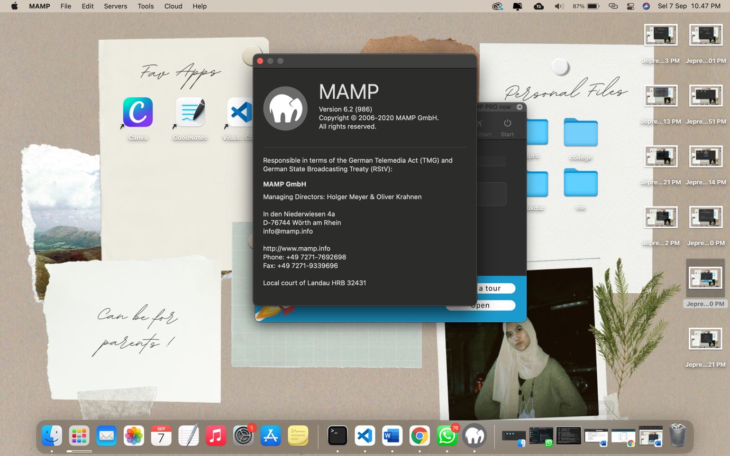

Versi MAMP saya

Disini saya menggunakan web server Apache dan versi PHP 7.4.9

